# Měření kapacity kondenzátorů

## Úkol měření

1. V rámci domácí přípravy nastudujte problematiku kondenzátorů jako součástek elektronických obvodů, dále problematiku elektrostatického pole a základní a charakteristické vlastnosti izolantů.
2. Do závěrečných poznámek zpracujte v rámci domácí přípravy přehled druhů vyráběných kondenzátorů (výpis z katalogových listů), jejich vlastnosti, orientační cenové relace apod. Dále zpracujte přehled veličin používaných pro popis elektrostatického pole a vztahů mezi nimi.
3. Změřte kapacitu kondenzátorů C1, C2 a C3 LCR můstkem.
4. Vypočítejte výslednou kapacitu jejich sériové a paralelní kombinace. Také hodnoty těchto kombinací změřte LCR můstkem.
5. Změřte kapacitu jednotlivých kondenzátorů dále sériové a paralelní kombinace nepřímo Ohmovou metodou.
6. Vypočítejte chybu měření kapacity.
7. Zjistěte závislost proudu procházejícího kondenzátorem C1 na napětí při napájení kondenzátoru střídavým napětím s konstantním kmitočtem.
8. Zjistěte závislost kapacitní reaktance *X*C na kmitočtu *f* v rozsahu 20 až 150 Hz.
9. Výše uvedené závislosti zpracujte graficky.
10. Zhodnoťte měření.

## Obecná část

Kapacity kondenzátorů lze měřit přímou metodou (nejčastěji pomocí můstku, např. Scheringova) nebo nepřímou metodou (Ohmova metoda).

Ohmova metoda spočívá v měření napětí na kondenzátoru a proudu jako jeho následku. Zanedbáváme tak ztrátový činitel tg.

V případě použití můstku je potřeba můstek kalibrovat na nulovou hodnotu podle návodu výrobce můstku.

V případě paralelní kombinace kondenzátorů obdržíme výslednou kapacitu součtem jednotlivých kapacit:

Rovnice 1

$$C_{P}=C_{1}+C_{2}+\text{.}\text{.}\text{.}+C_{N}$$

Sériová kombinace dvou kondenzátorů má celkovou kapacitu dánu vztahem:

Rovnice 2

$$C_{S2}=\frac{C_{1}∗C_{2}}{C_{1}+C_{2}}$$

Výše uvedený vztah lze jednoduše odvodit z obecného vztahu pro celkovou kapacitu sériové kombinace obecného množství kondenzátorů:

Rovnice 3

$$\frac{1}{C_{S}}=\frac{1}{C_{1}}+\frac{1}{C_{2}}+\text{.}\text{.}\text{.}+\frac{1}{C_{N}}$$

Kapacitní reaktance je nepřímo úměrná kmitočtu i kapacitě kondenzátoru podle vztahu:

Rovnice 4

$$X_{C}=\frac{1}{ω∗C}=\frac{1}{2∗π∗f∗C};\left(Ω\right)$$

Pro střídavě napájený ideální kondenzátor z Ohmova zákona platí:

Rovnice 5

$$X_{C}=Z_{C}=\frac{U}{I}$$

Úpravou po vzájemném dosazení výše uvedených vztahů obdržíme vztah pro kapacitu měřenou nepřímo Ohmovou metodou:

Rovnice 6

$$C=\frac{I}{2∗π∗f∗U};\left(F\right)$$

Měření kapacity je zatíženo chybou všech použitých měřicích přístrojů, dále chybou metody způsobenou spotřebou těchto přístrojů, chybou odečtu (zaokrouhlování) z displeje nebo stupnice. Výsledná chyba je dána součtem:

Rovnice 7

,

kde MP1 je relativní chyba měřicího přístroje vypočtená za pomoci informací ze stupnice nebo manuálu měřicího přístroje, MET je chyba metody a G je relativní chyba generátoru (rozlišení vztažené k nastavenému kmitočtu).

Absolutní chybu pak lze spočítat podle vztahu:

Rovnice 8

$$Δ_{C}=\frac{δ\left(\text{\%}\right)}{\text{100}}∗C_{X}$$

## Schéma zapojení

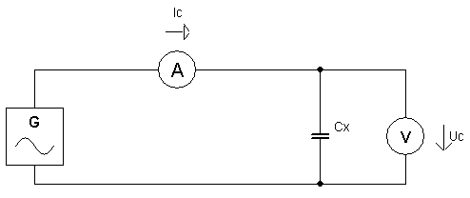

Obrázek 1: Měření kapacity Ohmovou metodou

## Postup měření

1. Měříme kapacitu jednotlivých kondenzátorů i jejich kombinací LCR můstkem. Změřené hodnoty zapíšeme do tabulky.
2. Kapacitu jednotlivých kondenzátorů i jejich kombinací měříme Ohmovou metodou; hodnoty napětí, proudu a kmitočtu zapíšeme, hodnotu kapacity, absolutní a relativní chybu měření vypočteme.
3. Kondenzátor C1 zapojíme do schématu, na generátoru nastavíme kmitočet 100 Hz (tuto hodnotu po celou dobu měření udržujeme), nastavujeme napětí dle tabulky, měříme a zapisujeme hodnoty proudu. Vypočteme hodnoty reaktance v závislosti na napětí. Závislost proudu na napětí zpracujeme graficky.
4. Vybereme kondenzátor s největší hodnotou kapacity a zapojíme jej do schématu. Nastavíme takovou amplitudu, aby voltmetr ukazující napětí na kondenzátoru ukazoval 4V (tuto hodnotu po celou dobu měření udržujeme, stabilitu amplitudy lze kontrolovat také pomocí osciloskopu), nastavujeme kmitočty dle tabulky, zapisujeme hodnoty proudu. Vypočteme hodnoty reaktance, závislost reaktance na kmitočtu pak zpracujeme graficky.

## Otázky

1. Popište příčiny a následky tzv. „stárnutí“ dielektrik.
2. Popište rozdíl (z hlediska sledovaných vlastností materiálů) mezi použitím materiálu jako dielektrika a jako izolace.
3. Popište vliv elektrického pole na dielektrický materiál.
4. Na čem závisí linearita závislosti proudu kondenzátorem v závislosti na napětí?
5. Popište základní rozdělení kondenzátorů a jejich použití.
6. Popište princip změny kapacity u tzv. kapacitní diody. Kde se používá?
7. Vysvětlete odchylky vypočtených a naměřených charakteristik v grafech.
8. Popište konstrukci elektrolytických kondenzátorů, výhody a nevýhody jejich použití.
9. Popište elektrostatické ekvivalenty Kirchhoffových zákonů známých z proudového pole.
10. Definujte pojem „elektrická pevnost“, popište fyzikální jevy provázející její překročení.
11. Popište konstrukční provedení kondenzátorů pro vysokofrekvenční zařízení.

## Tabulky naměřených hodnot

Tabulka 1: Měření LCR můstkem (CLCR je kapacita změřená LCR můstkem, případně multimetrem, nebo jmenovitá hodnota)

|  | **CLCR (F)** |
| --- | --- |
| C1 | 0,01 µ |
| C2 | 0,10 µ |
| C3 | 100 p |
| C1C2 C3 par. | 1,163 * 10^(-7) |
| C1C2 C3 sér. | 9,402 n |

Tabulka 2: Měření Ohmovou metodou (při kmitočtu 100 Hz)

|  | **UC (V)** | **IC (A)** |
| --- | --- | --- |
| C1 | 4,9 | 2 |
| C2 | 4,9 | 32 |
| C3 | Kapacitor nešlo změřit z důvodu malého proudu | |
| C1C2 C3 par. | 4,9 | 2 |
| C1C2 C3 sér. | 4,9 | 35 |

Tabulka 3: Měření závislosti proudu na napětí

|  |  |  |  |  |  |  |  |  |  |  |  |  |  |  |  |  |
| --- | --- | --- | --- | --- | --- | --- | --- | --- | --- | --- | --- | --- | --- | --- | --- | --- |
| **U (V)** | 0 | 0,5 | 1 | 1,5 | 2 | 2,5 | 3 | 3,5 | 4 | 4,5 | 5 | 5,5 | 6 | 6,5 | 7 | 7,5 |
| **IC (A)** | 0 | 0,02 | 0,06 | 0,09 | 0,12 | 0,16 | 0,19 | 0,22 | 0,25 | 0,29 | 0,32 | 0,35 | 0,38 | 0,41 | 0,45 | 0,48 |

Tabulka 4: Měření závislosti proudu na kmitočtu

|  |  |  |  |  |  |  |  |  |  |  |  |  |  |  |
| --- | --- | --- | --- | --- | --- | --- | --- | --- | --- | --- | --- | --- | --- | --- |
| **f (Hz)** | 20 | 30 | 40 | 50 | 60 | 70 | 80 | 90 | 100 | 110 | 120 | 130 | 140 | 150 |
| **UC (V)** | 4 | 4 | 4 | 4 | 4 | 4 | 4 | 4 | 4 | 4 | 4 | 4 | 4 | 4 |
| **IC (A)** | 0 | 0,01 | 0,07 | 0,11 | 0,14 | 0,17 | 0,21 | 0,24 | 0,26 | 0,28 | 0,31 | 0,33 | 0,36 | 0,39 |

## Výpočty a odvození

### Měření Ohmovou metodou – výpočet kapacity

$$C_{1}=\frac{I}{2∗π∗f∗U}=\frac{2∗{10}^{−3}}{2∗π∗100∗4,9}=6,50∗{10}^{−7}\left(F\right)$$

$$C_{2}=\frac{I}{2∗π∗f∗U}=\frac{32∗{10}^{−3}}{2∗π∗100∗4.9}=1,04∗{10}^{−5}\left(F\right)$$

$$C_{3}=\frac{I}{2∗π∗f∗U}=\frac{35∗{10}^{−3}}{2∗π∗100∗4.9}=1,14∗{10}^{−5}\left(F\right)$$

$$C_{S}=\frac{I}{2∗π∗f∗U}=\frac{\text{.}\text{.}\text{.}\text{.}\text{.}\text{.}\text{.}\text{.}\text{.}\text{.}\text{.}\text{.}\text{.}\text{.}\text{.}\text{.}\text{.}\text{.}\text{.}\text{.}\text{.}\text{.}\text{.}\text{.}}{\text{.}\text{.}\text{.}\text{.}\text{.}\text{.}\text{.}\text{.}\text{.}\text{.}\text{.}\text{.}\text{.}\text{.}\text{.}\text{.}\text{.}\text{.}\text{.}\text{.}\text{.}\text{.}\text{.}\text{.}}=\text{.}\text{.}\text{.}\text{.}\text{.}\text{.}\text{.}\text{.}\text{.}\text{.}\text{.}\text{.}\text{.}\text{.}\text{.}\text{.}\text{.}\text{.}\text{.}\left(F\right)$$

Pozn.: CS – kondenzátory C1C2C3 spojeny sériově

$$C_{P}=\frac{I}{2∗π∗f∗U}=\frac{2∗{10}^{−3}}{2∗π∗100∗4.9}=6,50∗{10}^{−7}\left(F\right)$$

Pozn.: CP – kondenzátory C1C2C3 spojeny paralelně

### Výpočet reaktance

Zde proveďte vzorové dosazení (pro napětí: …………………… V) z tabulky 4 zachycující závislost *I* = *I*(*U*):

$$X_{C}=\frac{U}{I}=\frac{0,5}{0,02∗{10}^{−3}}=25\left(Ω\right)$$

Zde proveďte vzorové dosazení (pro kmitočet: ………………… Hz) z tabulky 3 zachycující závislost *I* = *I*(*f*):

$$X_{C}=\frac{U}{I}=\frac{4}{0.01∗{10}^{−3}}=400\left(Ω\right)$$

## Tabulky vypočtených hodnot

Tabulka 5: Měření Ohmovou metodou - výpočet neznámé kapacity, absolutní a relativní chyby měření kapacity

|  | **CX (F)** | **ΔC (F)** | **δC (%)** |
| --- | --- | --- | --- |
| C1 | 0,01*10-6 | 0 | 0 |
| C2 | 0,1*10-6 | 0 | 0 |
| C3 | 100*10-12 | 0 | 0 |
| C1C2 C3 par. | 1,163*10-7 | 6,2*10-9 | 5,331 |
| C1C2 C3 sér. | 9,402*10-9 | 9,303*10-9 | 98,948 |

Tabulka 6: Výpočet závislosti reaktance na napětí

|  |  |  |  |  |  |  |  |  |  |  |  |  |  |  |  |  |
| --- | --- | --- | --- | --- | --- | --- | --- | --- | --- | --- | --- | --- | --- | --- | --- | --- |
| **U (V)** | 0 | 0,5 | 1 | 1,5 | 2 | 2,5 | 3 | 3,5 | 4 | 4,5 | 5 | 5,5 | 6 | 6,5 | 7 | 7,5 |
| **XC (Ω)** | 0 | 25 | 16,67 | 16,67 | 16,67 | 15,63 | 16,79 | 15,91 | 16 | 15,52 | 15,63 | 15,71 | 15,79 | 15,85 | 15,56 | 15,63 |

Tabulka 7: Výpočet závislosti reaktance na kmitočtu

|  |  |  |  |  |  |  |  |  |  |  |  |  |  |  |
| --- | --- | --- | --- | --- | --- | --- | --- | --- | --- | --- | --- | --- | --- | --- |
| **f (Hz)** | 20 | 30 | 40 | 50 | 60 | 70 | 80 | 90 | 100 | 110 | 120 | 130 | 140 | 150 |
| **XC (Ω)** | 0 | 400 | 57,14 | 36,4 | 28,57 | 23,53 | 19 | 16,67 | 15,38 | 14,29 | 12,9 | 12,12 | 11,11 | 10,26 |

## Grafické závislosti

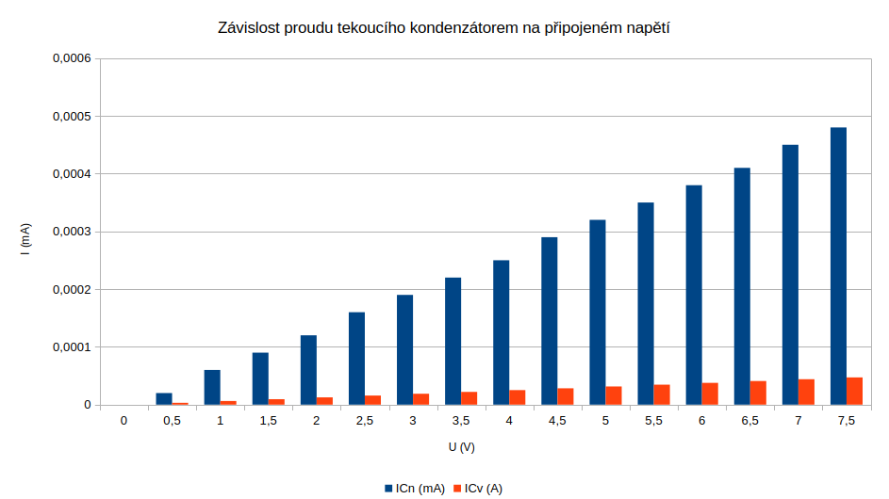

Obrázek 2: *I* = f(*U*) (index „n“ značí naměřenou hodnotu, index „v“ značí hodnotu vypočtenou ze jmenovité kapacity)

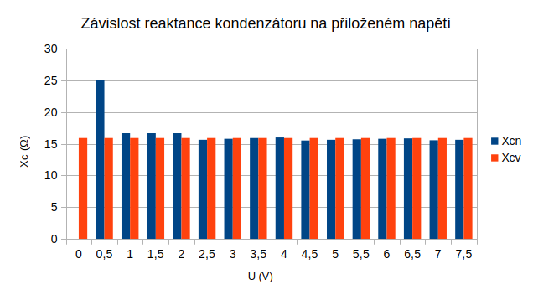

Obrázek 3: *X*C = f(*U*) (index „n“ značí naměřenou hodnotu, index „v“ značí hodnotu vypočtenou ze jmenovité kapacity a kmitočtu)

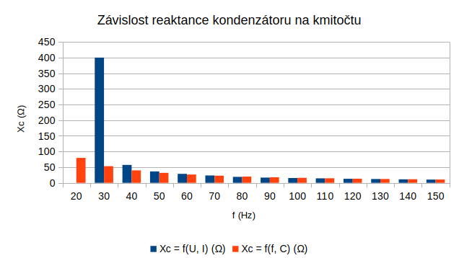

Obrázek 4: *X*C = f(*f*) (index „n“ značí naměřenou hodnotu, index „v“ značí hodnotu vypočtenou ze jmenovité kapacity a kmitočtu)

## Odpovědi na otázky

1. Při překročení určité meze, kdy jsou síly, které působí na el. nabité částice atomu, větší než síly, které tyto částice udržují v hranici atomu, se izolant přiloženým napětím poruší, dochází k průrazu. Izolant se stává vodivým a začne jim procházet el. proud, který mechanicky poškodí izolant. Poničený izolant následně má menší el. pevnost a snadněji se překročí mez.
2. Dielektrika mají schopnost polarizace, naopak izolanty ne.
3. V silném el poli se izolant může stát vodivým a dojde k jeho průrazu.
4. Linearita závislosti proudu kondenzátorem v závislosti na napětí závisí na kapacitě kondenzátoru, materiál dielektrika, na frekvenci, polaritě a teplotě.
5. Dle typu: deskové (dnes nepoužívaný, vysokofrekvenční aplikace s velkým napětím a jakostí), válcové, kulové, svitkové; dle dielektrika: vzduchový, vakuový, plastový (spínané napájecí zdroje, HiFi reprosoustavy), papírový, elektrolytický (napájecí zdroje, studiové fotoblesky, základní desky (okolo CPU)), keramický (SMD), kapacitní, slídový; proměnný (rádia, oscilátory, zesilovače)
6. U kapacitní diody se kapacita mění v závislosti na napětí. Dioda se využívá v integrovaných obvodech.
7. Odchylky vznikly v závislosti chybě měření, kdy jsem i přes provedenou domácí přípravu nevěděl jak měřit, neboť jsem neuměl přesně ovládat použité vybavení.
8. Elektrolytické kondenzátory jsou vyráběny chem. procesem formování. Povrch elektrod disponuje rozsáhlou plochou, která vzniká nepravidelně leptanou strukturou kovu. Na této ploše je nanesena velmi tenká dielektrická vrstva. Katoda je tvořena vodivým elektrolytem, který může být tekutý, polosuchý nebo pevný.; Výhody: velká kapacita, nízká cena, malé rozměry. Nevýhody: vysoký ztrátový odpor, krátká životnost za vyšších teplot, jsou polarizované; Použití: napájecí zdroje, studiové fotoblesky, SMD
9. Celkový elektrostatický proud vytékající z libovolného uzlu je roven nule.
10. Elektrická pevnost - intenzita el. pole přerušující průrazné napěti; $E_{p}=\frac{U_{p}}{d}$ kde $U_{p}$ je hodnota průrazného napětí a $d$ je tloušťka izolantu. Při přesáhnutí pevnosti nastane průraz (pevné diel.) nebo přeskok (kapalné či plynné diel.) vznikající nárazovou ionizací atomů izolantu.
11. Konstruované s důrazem na extrémně nízké vnitřní ztráty, práci s vysokým napětím a proudem při vysokých frekvencích. Důležité je dobře odvádět teplo.

## Závěr

Při měření jednotlivých kapacitorů vyšla chyba 0, tudíž kapacitory měli jmenovité hodnoty stejné jako na obalu. Taktéž sériová kombinace vyšla s malou chybou, což lze odůvodnit neperfektními podmínkami (rezistivita vodičů, chyba měřících přístrojů aj.) Při měření kapacitorů paralelně došlo k selhání z důvodu nečekaného vlivu elektromagnetického rušení v laboratoři. Během experimentu byl generován silný elektromagnetický šum, který ovlivnil přesnost měření.

## Informační prameny použité pro zpracování protokolu

1. Antonín Blahovec - Elektrotechnika I
2. https://publi.cz/books/353/06.html
3. https://cs.wikipedia.org/wiki/Kondenzátor
4. https://cs.wikipedia.org/wiki/Kapacitní_dioda
5. https://elektrika.cz/terminolog/eterminolog2definition.2006-04-22.5895106704
6. https://www.es-ostrava.cz/pdf/indukcni_ohrev_17_02_09.pdf
7. https://physics.mff.cuni.cz/kfpp/skripta/kurz_fyziky_pro_DS/display.php/elmag/3_2
8. https://cz.mouser.com/c/ds/passive-components/capacitors/ceramic-capacitors
9. https://www.svetsoucastek.cz/kondenzatory-c351/

|  |  |
| --- | --- |
| **Datum vypracování:** | **9. února 2024** |
| **Čestné prohlášení:** | **Prohlašuji, že jsem protokol zpracoval samostatně, veškeré použité prameny jsem uvedl ve stati „Informační prameny použité pro zpracování protokolu“.** |
| **Podpis studenta:** |

## Použité přístroje

|  |  |  |  |  |
| --- | --- | --- | --- | --- |
| ***Přístroj*** | ***Typ*** | ***Výrobní číslo*** | ***Inventární číslo*** | ***Poznámka*** |
| generátor |  |  |  |  |
| ampérmetr |  |  | 821052691 |  |
| voltmetr |  |  | 821052684 |  |
| kondenzátory |  |  |  | Kondenzátory s jm. hodnotami 0,01 mik; 0,1 mik; 100 p |
| kabely |  |  |  |  |
| LCR můstek |  |  | EL 965/57 |  |

## Hodnocení

|  |  |  |  |
| --- | --- | --- | --- |
| ***Etapa hodnocení úlohy*** | ***Bodovaná část*** | ***Maximální počet bodů*** | ***Získané body*** |
| Samostatná příprava | Ústní přezkoušení z měřené problematiky[1] | 10 |  |
| Měření v laboratoři | Zapojování schémat, průběh měření | 5 |  |
| Konzultace | Nepovinná, proběhla dne:……………….[2] | 5 |  |
| Zpracování protokolu | Úpravnost, struktura protokolu | 5 |  |
| Výpočty (dosazení, výsledky, jednotky) | 5 |  |
| Tabulky | 5 |  |
| Grafy (popis os, měřítko, vlastní graf) | 15 |  |
| Odpovědi na otázky | 10 |  |
| Závěr | 10 |  |
|  | Obhajoba[3] | 30 |  |
| ***Celkové hodnocení*** | ***protokolu o laboratorním cvičení*** | ***100*** |  |

|  |  |
| --- | --- |
| ***Přiřazení klasifikace*** | |
| ***Počet získaných bodů*** | ***Hodnocení***[4] |
| ***řádný termín*** |  |
| 0 až 49 | 5 |
| 50 až 60 | 4 |
| 61 až 70 | 3 |
| 71 až 85 | 2 |
| 86 až 100 | 1 |
| ***Uzavření klasifikace protokolu dne: ……………………… Podpis: ………………………*** | |

## Poznámky

### Přehled druhů vyráběných kondenzátorů (výpisy z katalogových listů)

Máme mnoho druhů kapacitorů: keramické (od 0.40 Kč do 8 Kč), hliníkové/tantalové (ceny od 0.50 Kč do 100 Kč), papírové, plastové (od 1 Kč do 95 Kč), slídové, dolaďovací... Mezi vlastnosti kapacitorů patří rozsah provozní teploty, rozsah kapacity a její tolerance, jmenovité provozní napětí, typ dielektrika, atd.

### Přehled veličin elektrostatického pole a vztahů mezi nimi

Elektrické Pole (E; V/m) - síla působící na náboj umístěný v daném bodě prostoru; Potenciál (V; V) - práce vykonána při přesunutí náboje do daného bodu v el. poli; Náboj (Q; C) - popisuje množství el. náboje; Permitivita ($\epsilon$; F/m) - míra odporu při vytváření el. pole

## Záznam naměřených hodnot

|  |  |
| --- | --- |
| **Úloha:** | Měření kapacity kondenzátorů |
| **Datum měření:** | **Příjmení a jméno studenta:** |

Tabulka 8: Měření LCR můstkem (CLCR je kapacita změřená LCR můstkem, případně multimetrem, nebo jmenovitá hodnota)

|  | **CLCR (F)** |
| --- | --- |
| C1 |  |
| C2 |  |
| C3 |  |
| C1C2 C3 par. |  |
| C1C2 C3 sér. |  |

Tabulka 9: Měření Ohmovou metodou (při kmitočtu 100 Hz)

|  | **UC (V)** | **IC (A)** |
| --- | --- | --- |
| C1 |  |  |
| C2 |  |  |
| C3 |  |  |
| C1C2 C3 par. |  |  |
| C1C2 C3 sér. |  |  |

Tabulka 10: Měření závislosti proudu na napětí

|  |  |  |  |  |  |  |  |  |  |  |  |  |  |  |  |  |
| --- | --- | --- | --- | --- | --- | --- | --- | --- | --- | --- | --- | --- | --- | --- | --- | --- |
| **U (V)** | 0 | 0,5 | 1 | 1,5 | 2 | 2,5 | 3 | 3,5 | 4 | 4,5 | 5 | 5,5 | 6 | 6,5 | 7 | 7,5 |
| **IC (A)** |  |  |  |  |  |  |  |  |  |  |  |  |  |  |  |  |

Tabulka 11: Měření závislosti proudu na kmitočtu

|  |  |  |  |  |  |  |  |  |  |  |  |  |  |  |
| --- | --- | --- | --- | --- | --- | --- | --- | --- | --- | --- | --- | --- | --- | --- |
| **f (Hz)** | 20 | 30 | 40 | 50 | 60 | 70 | 80 | 90 | 100 | 110 | 120 | 130 | 140 | 150 |
| **UC (V)** | 4 | 4 | 4 | 4 | 4 | 4 | 4 | 4 | 4 | 4 | 4 | 4 | 4 | 4 |
| **IC (A)** |  |  |  |  |  |  |  |  |  |  |  |  |  |  |

Datum měření:……………..............................Termín: řádný – náhradní (důvod:……………………………………)[5]

## Použité přístroje

|  |  |  |  |  |
| --- | --- | --- | --- | --- |
| ***Přístroj*** | ***Typ*** | ***Výrobní číslo*** | ***Inventární číslo*** | ***Poznámka*** |
| generátor |  |  |  |  |
| ampérmetr |  |  |  |  |
| voltmetr |  |  |  |  |
| kondenzátory |  |  |  |  |
| kabely |  |  |  |  |
| LCR můstek |  |  |  |  |
|  |  |  |  |  |

### Poznámky

### Verifikace

Podpis vyučujícího:………………………………………………………………………………………………………………………………

1. Ústní přezkoušení prověřuje připravenost studenta. Nepřipravený student získá 0 bodů, obdrží náhradní práci, laboratorní úlohu měří po dohodě s vyučujícím v náhradním termínu. Pro náhradní termíny zůstává bodový stav 0, připravenost je již jen podmínkou k připuštění studenta k vlastnímu měření. Termín pro odevzdání protokolu se počítá od řádného termínu laboratorního cvičení.
2. Údaj v kolonce získané body platí pouze s vyplněním data, kdy konzultace proběhla, vyučující potvrdil konzultaci svým podpisem.
3. Obhajoba je ústní (s přípravou) nebo písemná, povinná. Student, který neprokáže znalost problematiky, nezískává body, úloha je hodnocena **NEDOSTATEČNĚ!**
4. V případě neuzavření klasifikace protokolu v řádném termínu je postupováno dle pravidel pro odevzdávání protokolů, jejichž znalost student potvrdil svým podpisem.
5. Nehodící se škrtněte!